# Als beheerder wil ik dat gebruikersaccounts worden geverifieerd, zodat de kans op nepaccounts, wordt verkleind.

**Mailversturen pagina wireframe:**

Dit staat onder de header en boven de footer.

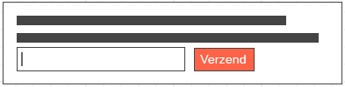

**Mailverstuurd pagina wireframe:**

Dit staat onder de header en boven de footer.

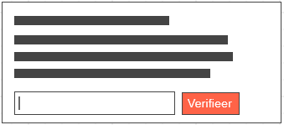

Functionaliteit **Mailversturen pagina:**

Op deze pagina moet de gebruiker zijn mail bevestigen, door in het tekst vak zijn emailadres nogmaals in te voeren ter bevestiging. Wanneer er op de knop “Verzend” wordt geklikt, krijgt de gebruiker een bevestiging mail in zijn postvak. Hierin staat een code.

**Mailverstuurd pagina:**

Op deze pagina moet de gebruiker zijn code invoeren, wat vanuit de mail komt. Wanneer dit is ingevoerd en op “Verzend” is geklikt zal de gebruiker doorgestuurd worden naar het dashboard van de account.

## Technisch

**Mailversturen pagina:**

Nadat er op de knop wordt gedrukt. Zal er worden gecheckt of het opgegeven emailadres in het tekst vak hetzelfde is als voorheen. Als dit overeen komt zal er een bevestigingsmail gestuurd worden naar de gebruiker.

**Mailverstuurd pagina:**

Hier wordt gecontroleerd of de code vanuit de mail overeenkomt met het ingevoerde code in het tekst vak, Als er op de knop “Verifieer” wordt geklikt.